

СОБРАНИЕ ДЕПУТАТОВ

БЕЖАНИЦКОГО МУНИЦИПАЛЬНОГО ОКРУГА

Р Е Ш Е Н И Е

от 10. 12. 2024 г. № 53

(принято на 6-й сессии

Собрания депутатов

первого созыва)
р.п. Бежаницы

Об установлении границ территории создаваемого территориального общественного самоуправления

В соответствии с Федеральным законом от 06.10.2003 № 131-ФЗ «Об общих принципах организации местного самоуправления в Российской Федерации», Законом Псковской области от 07.05.2024 № 2487-ОЗ «О преобразовании муниципальных образований, входящих в состав муниципального образования «Бежаницкий район», Положением о территориальном общественном самоуправлении в городском поселении «Бежаницы» Бежаницкого района Псковской области, утвержденным решением Собрания депутатов городского поселения «Бежаницы» от 24.02.2022 г. № 45, на основании заявления инициативной группы граждан об установлении границ территории, на которой предполагается осуществлять территориальное общественное самоуправление «Паутинка» в р.п. Бежаницы от 19.11.2024г., руководствуясь статьей 26 Устава Бежаницкого муниципального округа Псковской области, Собрание депутатов Бежаницкого муниципального округа РЕШИЛО:
1.Установить границы территории, в пределах которой предполагается осуществление территориального общественного самоуправления «Паутинка» в р.п. Бежаницы, согласно приложению к настоящему решению.
2. Разместить настоящее решение на официальном сайте Бежаницкого муниципального округа https://bezhanicy.gоsuslugi.ru в информационно-телекоммуникационной сети «Интернет»

Председатель Собрания депутатов
Бежаницкого муниципального округа С.Н. Цветков

Приложение
к решению Собрания депутатов
Бежаницкого муниципального округа
от 10. 12. 2024 г. № 53

Границы территории, в пределах которой предполагается осуществление территориального общественного самоуправления «Паутинка » в р.п. Бежаницы

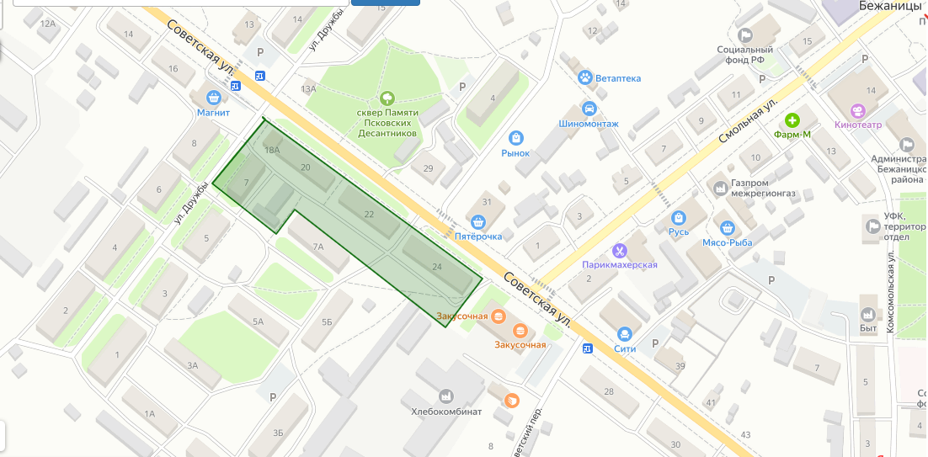
Описание границ:
В границы территории, в пределах которой предполагается осуществление территориального общественного самоуправления «Паутинка» входит следующая территория р.п. Бежаницы:
С северо–восточной стороны граница территории ТОС начинается от перекрестка ул. Советская с ул. Дружбы, проходит вдоль региональной дороги «Пушкинские Горы – Бежаницы – Локня», далее с восточной стороны вдоль территории Бежаницкого РайПО до ограждения и затем с южной стороны по пешеходной дорожке в сторону домов № 5Б и № 7а, в юго-западном направлении доходит до ул. Дружбы, где по тротуару ул. Дружбы с северной стороны доходит до перекрестка с ул. Советская.
Территории, закрепленные в установленном порядке за учреждениями, предприятиями и организациями, не входят в состав территории территориального общественного самоуправления.

